ENTEROCOLITE ULCERO-NECROSANTE

Objectifs
- Identifier les situations à risques d’ECUN
- Poser le diagnostic
- Citer les complications
- Décrire les principes du traitement

INTRODUCTION
- L’ECUN est caractérisé par un processus inflammatoire excessif qui débute au sein de la muqueuse intestinale provoquant une nécrose intestinale et une atteinte généralisée multi-systémique plus ou moins sévère
- Il s’agit d’une des maladies les plus dévastatrice et une des plus difficile à éradiquer
- 1ère urgence chirurgicale néonatale
- 0,3 - 2,4 % naissances soit 1/400-3000 naissances
- 90% sont des prématurés
  - 0,5-15% des prématurés < 1500g

SITUATIONS A RISQUE
Il existe plusieurs causes et processus physiopathologiques qui induisent des ECN
Les prématurés sont à risque d’ECN :
- Motilité intestinale et péristaltisme lente, immature
- Fonctions digestives et d’absorption immature
- Défenses immunitaires immatures
- Flore intestinale non encore en place
- Muqueuse intestinale - barrière
- Circulation sanguine pas au point

Une préoccupation classique est que l’alimentation entérale peut favoriser le développement des ECN
Peut donner aussi une ECN : infection intestinale directe venant de l’extérieur

Nutrition entérale et ECN
Soupçonner une intolérance digestive et un risque potentiel d’ECN sont des problèmes souvent rencontrés dans les centres de néonatologie intensive

Craintes d’ECN
-> suppression de l’introduction de l’alimentation entérale
-> ralentissement de l’évolution de l’alimentation
-> Insuffisance des apports nutritionnels

DIAGNOSTIC

SIGNES CLINIQUES TYPIQUES

Observation des signes systémiques de l’ECN
    - Altération de l’état général et inconfort
    - Apnées, bradycardies
    - Léthargie
    - Altération de la coloration des téguments, gris-pâle “teint d’infecté”
    - Troubles thermiques
    - Hyperglycémie

Observation des signes digestifs de l’ECN
    - Ballonnement avec abdomen distendu et douloureux
    - Apparition de plaques cutanées rouges, bleutées, parfois anses intestinales visibles
    - Hématochézie : sang frais dans les selles
    - Vomissements
    - Régurgitation de plus en plus volumineuse, rouge puis jaune puis verts, sanglants, voire fécaloïdes

FORMES CLINIQUES SELON L’EVOLUTION

Evolution clinique des ECN
    - Signes cliniques parfois très peu spécifique au début
    - Parfois asymptomatique
    - Dégradation clinique parfois très rapide
      - “abdomen aigu”
      - Péritonite
      - Hématochézie
      - AEG
      - Défaillance multi-systémique
      - Décès
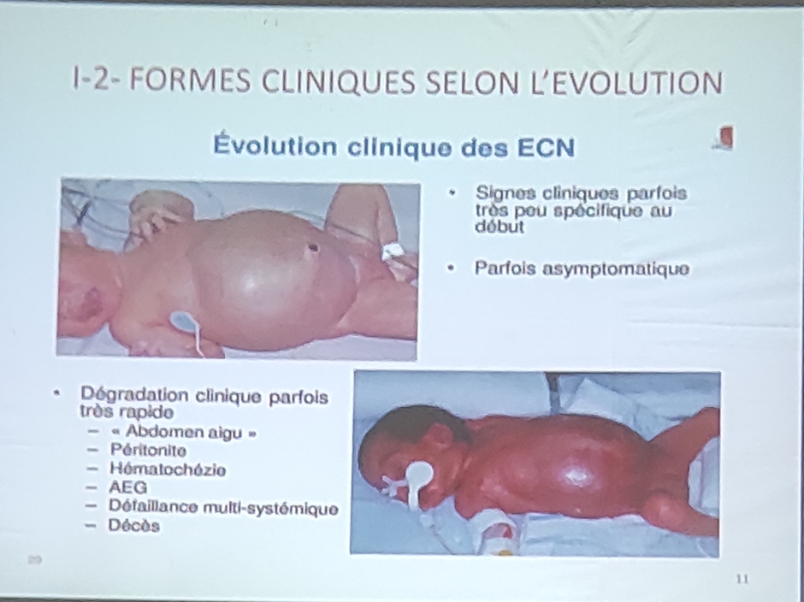

EXAMENS PARACLINIQUES
  - Laboratoire (contrôles fréquents)
    - NFS (thrombopénie, neutropénie, anémie)
    - Protéines de l’inflammation (CRP)
    - Gaz, électrolytes et glycémie (acidose, hyperglycémie, troubles électrolytiques)
    - Tests de coagulation (CIVD)
  - Cultures (bactéries, virus et levures)
    - Hémoculture et coproculture
  - Diagnostic confirmé par l’imagerie médicale (radiographie et échographie)
    - Pneumatose : bulles d’air dans la paroi intestinale
    - Aéroportie : bulles d’air dans les espaces portes
    - Ascite de petite quantité mais exsudative (inflammatoire)

